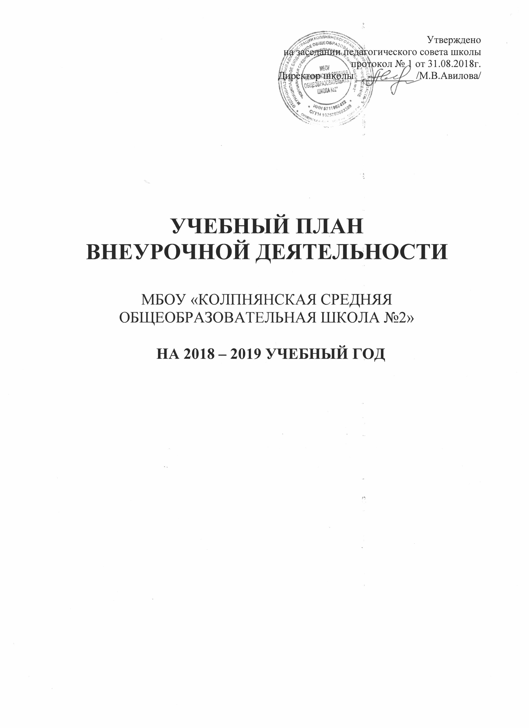

Пояснительная записка
к учебному плану внеурочной деятельности
на 2018-2019 учебный год
Современные процессы, происходящие в жизни нашего общества, привели к процессу формирования и реализации современной модели образования. Согласно ФГОС нового поколения успешность современного человека определяют ориентированность на знания и использование новых технологий, активная жизненная позиция, установка на рациональное использование своего времени и проектирование своего будущего, здоровый и безопасный образ жизни. Воспитание рассматривается как миссия образования, как ценностно-ориентированный процесс. Оно должно охватывать собой все виды образовательной деятельности: учебную – в границах разных образовательных предметов и внеурочную. Внеурочная деятельность обучающихся объединяет все виды деятельности школьников, (кроме учебной деятельности), в которых возможно и целесообразно решение задач их воспитания и социализации.

Начальное общее образование
Содержание внеурочной деятельности в 2018-2019 учебном году на уровне начального общего образования определяет следующий пакет документов:
- приказ Министерства образования и науки Российской Федерации от 17.12.2010 № 1896 (ред. от 31.12.2015) «Об утверждении федерального государственного образовательного стандарта начального общего образования»;
- приказ Минобрнауки РФ от 19 декабря 2014 г. № 1598 «Об утверждении Федерального государственного образовательного стандарта начального общего образования обучающихся с ограниченными возможностями здоровья»,
- письма Департамента образования Орловской области от 04.07.2017 № 6-1/1291; от 09.06.2018 № 6-1/923;
- СанПин 2.4.2.2821 – 10 к условиям и организации обучения
в общеобразовательных учреждениях» (с изменениями, внесенными Постановлением от 24.11.2015 №81).
В соответствии с требованиями федерального государственного стандарта начального общего образования основная образовательная программа начального общего образования реализуется образовательным учреждением в том числе и через внеурочную деятельность по основным направлениям развития личности (социальное, общеинтеллектуальное, общекультурное, спортивно - оздоровительное, духовно - нравственное, коррекционное). Содержание данных занятий формируется с учетом пожеланий обучающихся и их родителей (законных представителей) и осуществляется посредством различных форм организаций, отличных от урочной системы обучения: экскурсии, кружки, секции, круглые столы, конференции, диспуты, конкурсы, соревнования, поисковые и научные исследования, общественно полезные практики и т.д. Специфика внеурочной деятельности заключается в том, что в условиях общеобразовательного учреждения ребенок вовлекается в занятия по интересам, познает новый способ существования - безоценочный, при этом ребенок может быть успешным, независимо от его учебной деятельности.
Целью внеурочной деятельности в образовательном учреждении является создание условий для самоопределения, самовыражения учащихся, проявления и развития их способностей. Внеурочная деятельность решает следующие задачи:
- удовлетворение индивидуальных познавательных потребностей и интересов учащихся;
- развитие способностей и склонности учащихся;
- формирование интеллектуальной, эмоциональной, волевой сфер личности;
- формирование ключевых социальных компетенций;
- обеспечение успешной адаптации ребенка в социуме.

Внеурочная деятельность в школе организуется по направлениям развития личности:
- общеинтеллектуальное,
- общекультурное,
- спортивно-оздоровительное,
- социальное,
- духовно – нравственное,
- коррекционно-развивающее.
Общеинтеллектуальное направление ориентировано на развитие познавательных интересов детей, расширение их культурного кругозора, развитие интеллектуальных способностей. В рамках данного направления организуются кружки «Занимательная математика», «Секреты – волшебницы речи», «Юным умникам и умницам», «В мире слов», «Волшебный мир французского языка», «Мы изучаем немецкий язык», «Увлекательный немецкий», «Земля – наш дом», «Занимательный русский язык», «Грамотей», «Увлекательный французский», создающие условия для развития у детей познавательных интересов, формирующих стремление ребенка к размышлению и поиску. Учащиеся достигают значительных успехов в своем развитии и эти умения применяют в учебной работе, что приводит к успехам в школьной деятельности. Формы проведения занятий разнообразные - викторины, конкурсы, познавательные игры, олимпиады, интеллектуальные марафоны, предметные недели.
Социальное направление представлено занятиями кружков «В мире книг», «Настольные игры», «Мой мир», создающими условия для развития у детей познавательных интересов, формирующих стремление ребенка к размышлению и поиску. Во время занятий происходит становление у детей развитых форм самосознания и самоконтроля, у них исчезает боязнь ошибочных шагов, снижается тревожность и необоснованное беспокойство. Учащиеся достигают значительных успехов в своем развитии и эти умения применяют в учебной работе, что приводит к успехам в школьной деятельности. Формы проведения занятий разнообразные - викторины, конкурсы, познавательные игры и беседы, олимпиады, интеллектуальные марафоны, предметные недели, праздники.
Общекультурное направление внеурочной деятельности создает условия для творческого развития школьника, его самореализации, самопроявления, культурного развития. Осуществляется в форме работы кружков «Музыкальная шкатулка», «Весёлые нотки», «Волшебный карандаш», которые предполагают выполнение детьми различного рода творческих заданий, подготовку праздников, участие в выставках и фестивалях.
Спортивно-оздоровительное направление ориентировано на формирование интереса учеников к физкультуре и спорту, на воспитание полезных привычек как альтернативы привычкам вредным и формирование установок на ведение здорового образа жизни. Данное направление представлено занятиями кружков «Разговор о правильном питании», «Чемпион», «Народные игры», «Школа безопасности и здоровья», которые предполагают популяризация здорового образа жизни, приобщение к систематическим занятиям физической культуре и спортом, повышение двигательной активности и уровня физической подготовленности учащихся с целью с целью сохранения и укрепления здоровья.
Духовно-нравственное направление «Смысловое чтение», «Вдумчивое чтение», «Литературная гостиная» создающими условия для развития у детей познавательных интересов, формирующих стремление ребенка к размышлению и поиску. Во время занятий происходит становление у детей развитых форм самосознания и самоконтроля, у них исчезает боязнь ошибочных шагов, снижается тревожность и необоснованное беспокойство. Учащиеся достигают значительных успехов в своем развитии и эти умения применяют в учебной работе, что приводит к успехам в школьной деятельности. Формы проведения занятий разнообразные - викторины, конкурсы, познавательные игры и беседы, олимпиады, интеллектуальные марафоны, предметные недели, праздники.

Коррекционно-развивающее направление представлено занятиями «Весёлая грамматика», «Речь и окружающий мир», «Занимательный счёт», «Мир глазами ребёнка», «Коррекция устной речи», «Коррекция и развитие психомоторики и сенсорных процессов», создающими условия для освоения учащимися коммуникативной функции языка, развития правильной, чёткой, выразительной устной и грамотной письменной речи, развития коммуникативных навыков, информационных умений, формирования средств вербальной и невербальной коммуникаций, развития представлений о себе, своей семье, ближайшем социальном окружении, обществе, осуществление сенсорного психомоторного развития в процессе освоения содержательных видах деятельности.
Индивидуально ориентированные коррекционные мероприятия обеспечивают удовлетворение особых образовательных потребностей обучающихся с ОВЗ и являются неотъемлемой частью реализации инклюзивного образования в современной образовательной среде.
Внеурочная деятельность организована на основе реализации рабочих программ, разработанных педагогами.
Также соблюдается основные здоровьесберегающие требования к осуществлению урочной деятельности:
- форма проведения занятий отличная от урока;
- соблюдение динамической паузы между учебными занятиями по расписанию и внеурочной деятельностью в школе.

учебныЙ план
ВНЕУРОЧНОЙ ДЕЯТЕЛЬНОСТИ
МУНИЦИПАЛЬНОГО БЮДЖЕТНОГО ОБЩЕОБРАЗОВАТЕЛЬНОГО УЧРЕЖДЕНИЯ
«КОЛПНЯНСКАЯ СРЕДНЯЯ ОБЩЕОБРАЗОВАТЕЛЬНАЯ ШКОЛА №2»
для 1-4 классов
НА 2018 – 2019 УЧЕБНЫЙ ГОД (ФГОС )

Классы  Наименование занятий | Количество часов в неделю |  |  |  | Всего
Классы  Наименование занятий | 1 | 2 | 3 | 4 | Всего
Внеурочная деятельность
Спортивно-оздоровительное направление:
- кружок «Разговор о правильном питании» | 1 | 1 | 1 | 1 | 4
- кружок «Чемпион» |  |  |  | 1 | 1
- кружок «Народные игры» |  | 1 |  |  | 1
- кружок «Школа безопасности и здоровья» |  |  | 1 |  | 1
Общеинтеллектуальное направление:
- кружок «Занимательная математика» | 1 |  |  | 1 | 2
- кружок «Секреты – волшебницы речи» | 1 |  |  |  | 1
- кружок «Юным умникам и умницам» |  | 1 | 1 |  | 2
- кружок «В мире слов» |  |  | 1 | 1 | 2
- кружок « Волшебный мир французского языка» |  |  | 1 |  | 1
- кружок «Мы изучаем немецкий язык» |  | 1 | 1 | 1 | 3
- кружок «Увлекательный немецкий » |  | 1 |  |  | 1
- кружок «Земля – наш дом» | 1 | 1 | 1 |  | 3
- кружок «Занимательный русский язык» |  | 1 |  |  | 1
- кружок «Грамотей» |  |  | 1 |  | 1
- кружок «Увлекательный французский » |  |  |  | 1 | 1
Общекультурное направление:
- кружок «Музыкальная шкатулка» | 1 | 1 |  |  | 2
- кружок «Весёлые нотки» |  |  | 1 | 1 | 2
- кружок «Волшебный карандаш» |  | 1 |  |  | 1
Духовно-нравственное направление:
- кружок «Смысловое чтение» |  | 1 |  |  | 1
- кружок «Вдумчивое чтение» |  |  | 1 |  | 1
- кружок «Литературная гостиная» |  |  |  | 1 | 1
Социальное направление:
- кружок «В мире книг» |  |  |  | 1 | 1
- кружок «Настольные игры» | 1 |  |  |  | 1
- кружок «Мой мир» |  |  |  | 1 | 1
Итого ( Внеурочная деятельность ) | 6 | 10 | 10 | 10 | 36

